КК16. Костюм --- 680
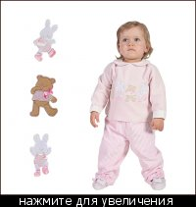
Толстовка Арт. 74060
Брюки Арт. 74060
68
74
80-я
86
КК17. Костюм горнолыжный:куртка, брюки (подклад:флис)цвет: черный Арт.NBW-302 --- 1730 руб.
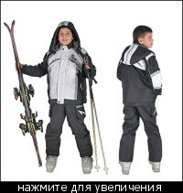
Куртка (черный) Арт.NBW-302
Брюки (черный) Арт.NBW-302
Лыжный, непромокаемый
Снегозащитная "юбка"
Брюки на подтяжках
Верх - 100% полиэстр
Утеплитель - синтепон, флис
Цвета: зеленый, чёрный
7/128-Мамука-Галюка
9/134
11/140-я
13/146
15/152
17/158-Мамука-Галюка
КК20. Костюм: толстовка, брюки --- 690
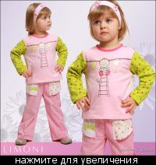
Толстовка Арт. В74385
Брюки Арт. В74385
80
86
92
98
КК21. Спортивный костюм --- 510
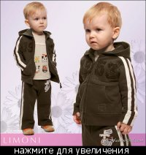
Толстовка Арт. Q88
Брюки Арт. Q88
12/18-80
18/24-86
2/3-92-Светik
3/4-98-Региша
12/18-80-СВОБОДНО
18/24-86-Irinasam
2/3-92-Galiya
3/4-98-О_l_g_a
КК22. Футболка + шорты --- 240+260=500
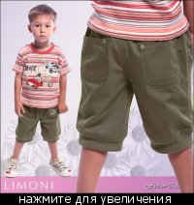
Шорты Арт. 24-6323 --- 260 --- НЕТ
3/86-Irinasam
4/92-Инна Д
3/86
4/92-@льча-???
Футболка Арт. Q138 --- 240
12/18/86-СВОБОДНО
18/24/92-@льча
2/3/98-Инна Д
3/4/104-Kemga
12/18-86
18/24-92-Ofelia
2/3-98
3/4-104
КК23. Костюм: сарафан, футболка 73094 --- 700
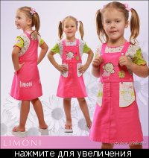
Сарафан цвет: фукси Арт. 73094
Футболка цвет: фукси Арт. 73094
92
98
104
110-Аксюха
116
КК24. Костюм: футболка,песочник (боди) Три рюшки 75212 --- 620
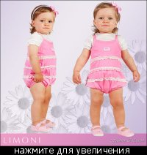
Песочник (боди) Арт. 75212
Футболка Арт. 75212
62
68
74-Аксюха
КК25. Комплект: жакет и майка --- нет в прайсе
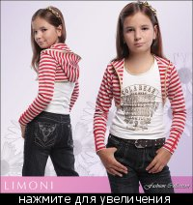
Жакет Арт. 680081
Майка Арт. 680081
9/116-Sweety-???
11/122
13/128
15/134
17/140
КК26. Комбинезон, толстовка
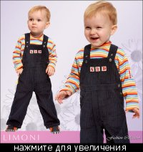
Комбинезон Арт. PR017 --- 410
80
86
92-Tilmuna/REDis(замена вместо: К25. Комбинезон Арт. NM734 --- 440)
Толстовка Арт. 75264 --- 300
80
86
92
98-Tilmuna
104-Региша
110
116
КК27. Костюм для мальчика 07-7899
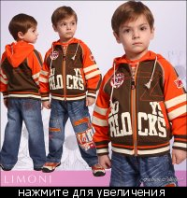
Толстовка на молнии Арт. 07-7899
Джинсы Арт. 07-7899
4/98
6/104
8/110-Jenny
10/116
12/122
КК28. Джинсовый костюм. Арт. 07-8641 Хит-продаж! --- нет в прайсе --- примерно 750-800 руб.
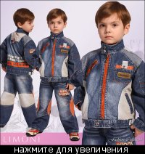
Куртка цвет: синий Арт. 07-8641
Джинсы цвет: синий Арт. 07-8641
4/98-Татьяна Акимова
6/104
8/110
10/116-Fijore
12/122
КК29. Джинсовый костюм. Арт. 07-8641
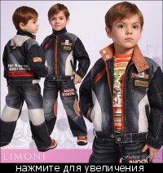
Куртка для мальчика джинсовая, черный Арт. 07-8641
Джинсы цвет, черный Арт. 07-8641
4/98
6/104
8/110
10/116
12/122
КК30. Костюм: сарафан,толстовка Арт. 73068
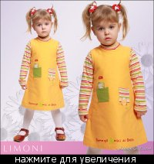
Сарафан детский Арт. 73068
Толстовка детская Арт. 73068
92
98-katiy
104
110

